# Задания к уроку 1

Присылайте фото листочков с вашими решениями (1-3 задание)

Прикладывайте ссылку на ваш репозиторий с кодом (4 задание)

**1.** **Задание (на листочке)**

Вычислите:

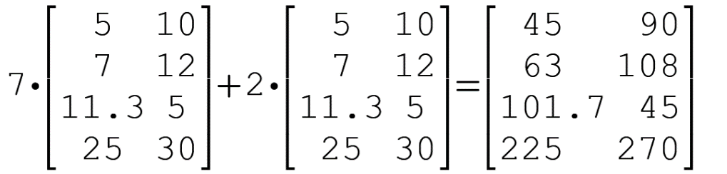

**Решение:**

= (7 + 2 ) $\begin{matrix}5 & 10 \\ 7 & 12 \\ 11.3 & 5 \\ 25 & 30\end{matrix}$* = $\begin{matrix}45 & 90 \\ 63 & 108 \\ 101.7 & 45 \\ 225 & 270\end{matrix}$

**2. Задание (на листочке):**

1. Решите систему уравнений (на листочке):

3x – 2y + 5z = 7

7x + 4y – 8z = 3

5x – 3y – 4z = –12

**Решение шаг 1:**

2y = (3x + 5z – 7)

4y = 8z – 7x +3

5x – 3y – 4z = -12

**Решение шаг 2:**

6x + 10z -14 = 8z – 7x + 3

10x – 3(3x + 5z -7) – 8z = - 24

**Решение шаг 3:**

2z = 17 – 13x

x =23z – 45

**Решение шаг 4:**

2z = 17 – 13 * (23z - 45) <=> 2z = 17 – 299z + 585 <=>

z = 2, x = 1, y = 3

Линейная или нелинейная это система? Линейная

А каждое уравнение по отдельности? Линейное

1. Решите систему уравнений:

x2 + y∙x – 9 = 0

x – y/5 = 0

**Решение шаг 1:**

y = 5x

x**2 + 5x * x = 9

6x*x = 9

x = $\sqrt{3/2}$

Линейная или нелинейная это система? Нелинейная

А каждое уравнение по отдельности? Первое – нелинейное, второе - линейное

**3. Задание (на листочке):**

Решите задачу:

Площадь пола прямоугольной комнаты равна 48 м2,а его периметр равен 28 м. Найдите длину и ширину комнаты.

A*B = 48 & (A+B)*2 = 28 ⬄

B=14-A & A*(14-A) = 48 ⬄

B=14-A & A*A -14A + 49 -1 = 0 ⬄

B=14-A & (A -7)**2 -1 = 0 ⬄

B=14-A & (A – 6) * ( A - 8) = 0 ⬄

A = 6 & B = 8 or A = 8 & B=6

Длина – 8м, Ширина – 6 м

# Задания к уроку 2

**1.** **Задание**

Даны два вектора в трехмерном пространстве: (20,20,20) и (0,0,-20)

1. Найдите их сумму. (на листочке)

V1 + V2 = (20+0, 20+0, 20-20) = (20,20,0)

**2. Задание (на листочке)**

Почему прямые не кажутся перпендикулярными? (см.ролик)

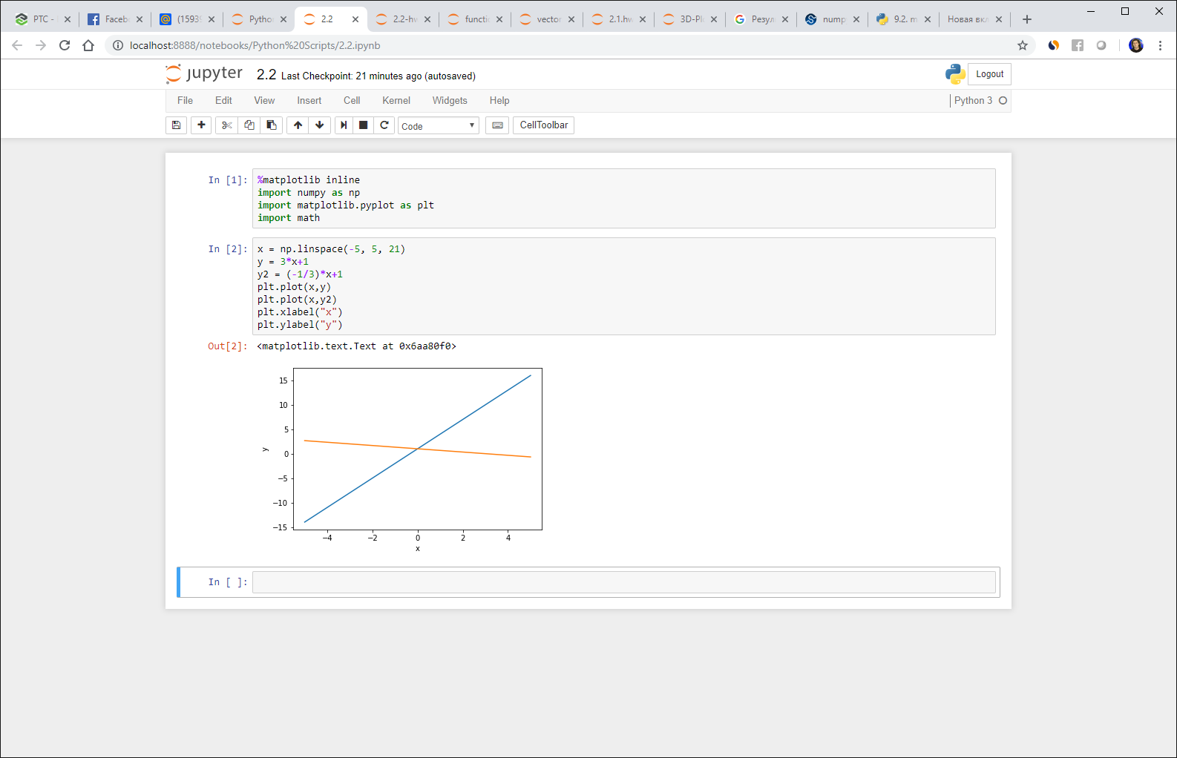

**Прямые выглядят как не перпендикулярные потому что масштабы осей разные**

**4. Задание (на листочке)**

1) Пусть задана плоскость:  


Напишите уравнение плоскости, параллельной данной и проходящей через начало координат.

Ax + By + Cz = 0

2) Пусть задана плоскость: A1x + B1y + C1z + D1 = 0

и прямая:

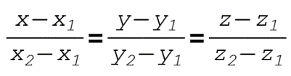  
Как узнать, принадлежит прямая плоскости или нет?

Достаточно проверить принадлежат ли обе точки (x1,y1, z1) и (x,2,y2,z2) заданной плоскости, то есть, проверить выполняются ли равенства

A1x1 + B1y1 + C1z1 + D1 = 0

A1x2 + B1y2 + C1z2 + D1 = 0

# Задание к уроку 3

**2. Задание**

Докажите, что при ортогональном преобразовании сохраняется расстояние между точками.

**Сохранение растояний между точками следует из определения ортогонального преобразования (ОРТОГОНАЛЬНОЕ ПРЕОБРАЗОВАНИЕ** n-мерного евклидова пространства — линейное преобразование, сохраняющее длину каждого вектора. О.)

In Progress

Возьмём точки (x1,y1) и (x2, y2)

Нам необходимо доказать, что:

$$\sqrt{ {\left(x1\right)}^{2}+ {\left(y1-y2\right)}^{2}} =$$

**Дополнительное задание:**

1. На листе бумаги, разлинованном "в линейку" (горизонтальные линии, расстояние между которыми равно а) лежит игла. Нижняя точка иглы имеет координаты (x,y). Игла лежит наискосок, угол с горизонталью alfa. (0<alfa<180 град.). Надо узнать, пересекает игла какую-нибудь линию или нет.

Ответ выглядит как: (y % a + b * sin(alfa) > a),

где a - расстояние между строками,

b – длинна иглы

Игла пересекает линию в случае, когда сумма расстояния от конца иглы до ближайшей нижней линии и длинны проекции иглы на ось Y больше расстояния между ближайшими линиями

2. Из города А в В в 15.00 по расписанию отправился поезд.

В 20.00 другой поезд вышел из В в А. Ровно в полночь поезда встретились и продолжили движение каждый в своем направлении, так, что прибыли в пункт назначения в одно и то же время. Когда именно? (остановками пренебречь, поезда едут равномерно, каждый со своей скоростью)

Система уровнений:

9 * V1 + 4 * V2 = S

(9 + X) * V1 = S

(4 + X) * V2 = S

X = 4 * V2 / V1

X = 9 * V1 / V2

X * X = 36 => X=6